Zaawansowane Analizy Statystyczne – Laboratorium IX

Metody WIELOWYMIAROWEJ ANALIZY PORÓWNAWCZEJ (WAP)

Analiza taksonomiczna – analiza skupień

Aby dokonać grupowania obiektów opisanych przez kilka cech należy:
- ustalić zbiór potencjalnych zmiennych objaśniających (zwrócić uwagę na jednostki),
- dokonać selekcji zmiennych pod względem merytorycznym oraz użyć odpowiednich procedur statystycznych (eliminacja zmiennych quasi-stałych, współczynnik zmienności < od 10%) oraz analiza korelacji i eliminacja zmiennych mocno ze sobą powiązanych (pozbycie się współliniowości),
- dokonać standaryzacji zmiennych,
- wykonać procedurę grupowania,
- opisać (przeanalizować powstałe skupienia).

Na podstawie pliku Infrastruktura na Słowacji dokonać grupowania województw (okresów) ze względu na infrastrukturę transportową. Wstępnie wybrano zbiór zmiennych do analizy. Należy przeprowadzić ich selekcję.
- Analiza współczynnika zmienności Statystyka Statystyki opisowe (zakładka więcej wybrać współczynnik zmienności) zinterpretować i opisać.
- Analiza korelacji Statystyka Statystyki podstawowe i tabele Macierze korelacji. Na jednej liście zmiennych wybrać wszystkie zmienne wzięte do analizy i obliczyć zależności. Po analizie macierzy korelacji widać, że cecha Miejsca parkingowe jest związana z dwiema innymi. Jednakże biorąc pod uwagę jej wysoką zmienność V_{z}=68 % należy pozostawić ją do badań.
- Po ustaleniu ostatecznego zbioru danych należy zapisać plik pod nazwą Infrastruktura na Słowacji – standaryzacja i dokonać standaryzacji zmiennych. Zmienne Standaryzuj. Wskazać wybrane zmienne oraz wszystkie przypadki.
- Następnie tak przygotowany plik zostanie poddany procedurze grupowania. Statystyka Wielowymiarowe techniki eksploracyjne Analiza skupień Aglomeracja.
- W zakładce Więcej należy wybrać zmienne do analizy, Grupuj Przypadki, Metoda aglomeracji Metoda Warda Miara odległości odległość euklidesowa. Zatwierdzić OK. Następnie w zakładce Podstawowe wskazać Pionowy wykres sopelkowy. Określić powstałe skupienia jako Skupienie A B i C.

ustalanie ilości skupień zależy od charakteru badań

Aby dowiedzieć się dlaczego poszczególne województwa połączyły się w skupienia należy przeprowadzić analizę średnich grupowych. W tym celu oblicza się średnie grupowe dla powstałych skupień i wyznacza wskaźniki średnich grupowych.
- W pliku danych podstawowych (niestandaryzowanych) w ostatniej kolumnie należy przypisać dla każdego województwa numer skupienia. (A, B, C).
- Następnie skorzystać z Analizy wariancji do obliczenia średnich grupowych oraz średniej ogólnej. Statystyka Statystyki podstawowe i tabele Przekroje, Prosta ANOVA. Wybrać wszystkie zmienne wzięte do analizy a jako zmienną grupującą ustawić Skupienie. Zatwierdzić OK i przejść do zakładki Statystyki opisowe, tam odznaczyć wszystkie miary i kliknąć Podsumowanie. Zaznaczyć tabelę wynikową ze średnimi grupowymi i przekopiować do Excela.

Ostatni etap analizy pozwoli na interpretację powstałych skupień. Dane do obliczenia wskaźnika średniej grupowej należy przygotować w sposób jak pokazano poniżej. Średnie grupowe podświetlone na kolor szary oblicza się dzieląc średnią dla powstałego skupienia przez średnią ogólną. Powstały wskaźnik informuje, które z cech przybierają wartości wyższe niż średni poziom a które niższe. (które cechy są odpowiedzialne za powstałe skupienia).

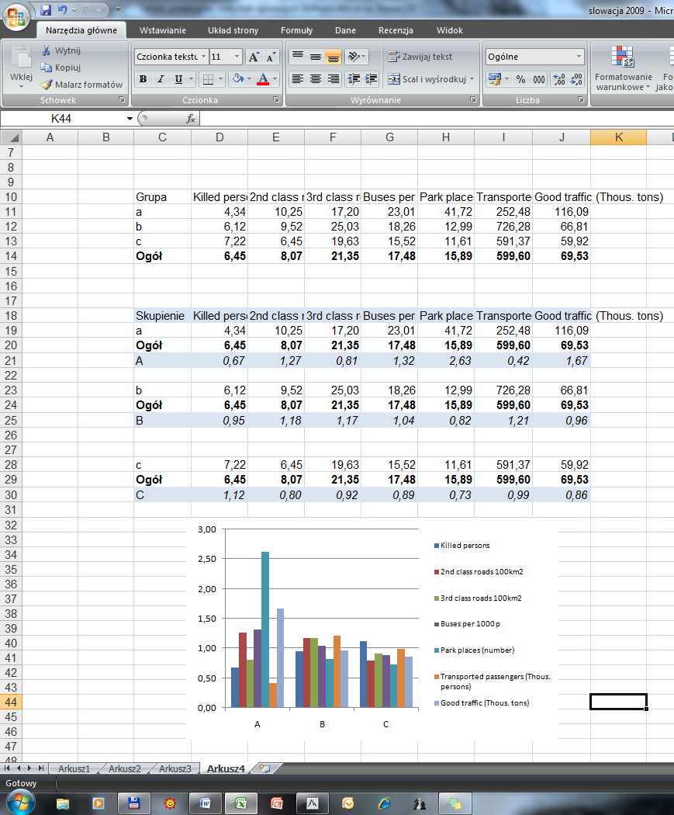

Następnie zaznaczając podświetlone średnie oraz nazwy cech otrzymujemy wykres średnich grupowych, który ułatwia identyfikację cech dominujących. Przeprowadzić analizę powstałych skupień.

Zadanie
Wykonać taką samą analizę dla wskaźników podanych w pliku Województwa do rankingu.

